Практическая работа № 9. Списки. Комбинированные списки. Combo box.
Цели:
- Вырабатывать практические навыки в использовании комбинированных списков и их использование во время создания проектов.
- развивать навыки создания проектов;.
3. воспитывать дисциплинированность, ответственность, интерес к программированию на Visual Basic.
Ход урока.
- Орг. Момент.
- Новая тема.
Объект комбинированный список Combo box объединяет текстовое окно (поле ввода) с обычным списком и создает единый элемент управления. Но в отличии от обычного списка комбинированный список не позволяет размещать элементы в несколько колонок. Главная возможность, которую поддерживает этот объект- пользователь может ввести в текстовую область комбинированного списка любое значение, которое отсутствует в списке.
На панели инструментов Visual Basic окно комбинированного списка изображено пиктограммой 
Комбинированные списки имеют, кроме обыкновенных, 2 свойства:
- Style – тип комбинированного списка;
0-раскрывающийся список; 1- в поле списка можно вводить текст с клавиатуры; 2- раскрывающийся список.
- Text- содержит текст элемента из выделенного в окне списка.
Задача 1.
Создать проект, на форме которого расположены 3 типа комбинированных списков. Программа должна моделировать диалоговое окно для опроса пользователя о сервисе во время будущего полета на авиалайнере.
Алгоритм работы:
- Разместить на форме 3 метки, 3 комбинированных списка Combo box, 2 кнопки.
- Назначить свойства комбинированным спискам:
- Style=0;
- Text-пусто

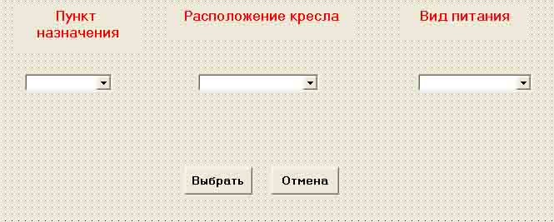

- Написать для кнопок программный код:
Option Explicit
Private Sub Command1_Click()

cboDest.AddItem "Москва" -используя метод AddItem добавить в список текст "Москва"
cboDest.AddItem "Париж"
cboDest.AddItem "Рим"
cboDest.AddItem "Берлин"
cboDest.AddItem "Варшава"
cboDest.AddItem "С-Петербург"
cboDest.AddItem "Прага"
cboDest.AddItem "Будапешт"
cboDest.ListIndex = 1 - ListIndex- индекс активного элемента в списке; значение соответствует номеру последнего выделенного элемента

cboSeat.AddItem "всередине"
cboSeat.AddItem "сбоку"
cboSeat.AddItem "у окна"
cboSeat.ListIndex = 1

cboMeal.AddItem "Вегетарианский"
cboMeal.AddItem "Диета"
cboMeal.AddItem "Мясной"
cboMeal.Text = "произвольный"
cboMeal.ListIndex = 1
End Sub

Private Sub Command2_Click()
End
End Sub

Результат работы программы:

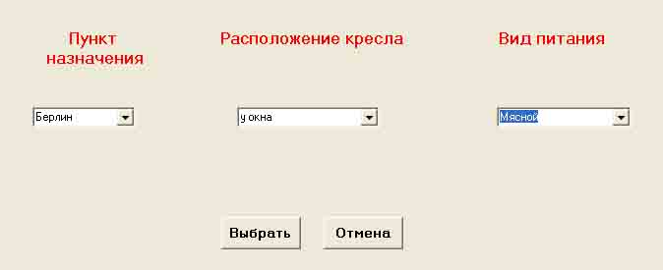

Задача 2.
Создать проект, с помощью которого формируется заказ на приобретение билетов на самолет.

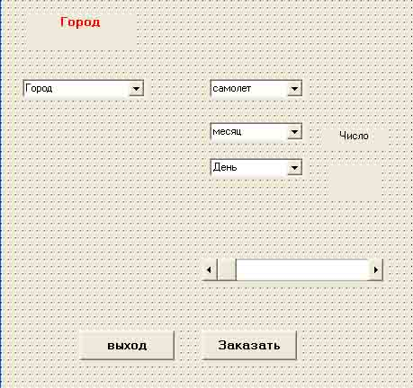

Option Explicit
Private Sub Command2_Click()
Combo1.AddItem " "
Combo1.AddItem "Москва"
Combo1.AddItem "Париж "
Combo1.AddItem "Рим"
Combo1.AddItem "Берлин
Combo1.AddItem "Варшава"
Combo1.AddItem "С-Петербург"
Combo1.AddItem "Прага "
Combo1.AddItem "Будапешт"
Combo1.ListIndex = 1

Combo2.AddItem " "
Combo2.AddItem "Ту-154"
Combo2.AddItem "Ил-62"
Combo2.AddItem "Як-14"
Combo2.AddItem "Ту-104"
Combo2.AddItem "Ил-62À"
Combo2.AddItem "Боинг-302"
Combo2.AddItem " Боинг -307"
Combo2.AddItem " Боинг -314"
Combo2.ListIndex = 1

Combo3.AddItem " "
Combo3.AddItem "январь"
Combo3.AddItem "февраль"
Combo3.AddItem "март"
Combo3.AddItem "апрель"
Combo3.AddItem "май"
Combo3.AddItem "июнь"
Combo3.AddItem "июль"
Combo3.AddItem "август"
Combo3.AddItem "сентябрь"
Combo3.AddItem "октябрь"
Combo3.AddItem "ноябрь"
Combo3.AddItem "декабрь"
Combo3.ListIndex = 1

Combo4.AddItem " "
Combo4.AddItem "понедельник"
Combo4.AddItem "вторник"
Combo4.AddItem "среда"
Combo4.AddItem "четверг"
Combo4.AddItem "пятница"
Combo4.AddItem "суббота"
Combo4.AddItem "воскресенье"
End Sub

Private Sub HScroll1_Change()
Label2.Caption = Str$(HScroll1.Value)
End Sub
Sub HScroll1_Scroll()
Label2.Caption = "Òåêóùàÿ ïîçèöèÿ" + Str$(HScroll1.Value)
End Sub

Private Sub Command1_Click()
End
End Sub

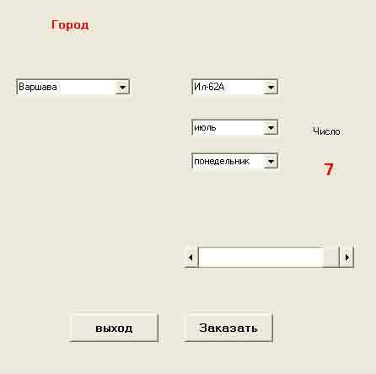

Задача 3.
Создать проект, с помощью которого формируется таблица умножения.
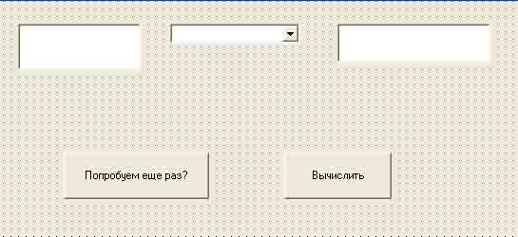

Option Explicit
Dim c As Integer

Private Sub Command2_Click()
c = InputBox("Введите 1 множитель")
Text1.Text = c
End Sub

Private Sub Form_Load()
c = InputBox("Введите 1 множитель")
Text1.Text = c
Combo1.AddItem " "
Combo1.AddItem "* 1"
Combo1.AddItem "* 2"
Combo1.AddItem "* 3"
Combo1.AddItem "* 4"
Combo1.AddItem "* 5"
Combo1.AddItem "* 6"
Combo1.AddItem "* 7"
Combo1.AddItem "* 8"
Combo1.AddItem "* 9"
Combo1.AddItem "* 10"
Combo1.ListIndex = 1

End Sub

Private Sub Command1_Click()
Text2.Text = c * Combo1.ListIndex
End Sub

